**Ministério da Saúde**

Secretaria Executiva Departamento de Informáticado SUS

Coordenação-Geral de Análise e Manutenção

**METODOLOGIA DE DESENVOLVIMENTO DE SOFTWARE**

Documento de Arquitetura de Software

|  |  |
| --- | --- |
| ***[PEP]–[Prontuário Eletrônico de Paciente]*** | |
| **Gestor do Projeto** | **Gerente de Projeto** |
| Lili | Danilo |
| [[email]](mailto:jessica.costa@saude.gov.br) | [[email]](mailto:jessica.costa@saude.gov.br) |
| (92)99404-2519 | (92)99392-6383 |

***Objetivo deste Documento***

Este documento tem como objetivo descrever as principais decisões de projeto tomadas pela equipe de desenvolvimento e os critérios considerados durante a tomada destas decisões. Suas informações incluem aparte de *hardware* e *software* do sistema.

***Histórico de Revisão***

**Data Demanda Autor Descrição Versão**

|  |  |  |  |  |
| --- | --- | --- | --- | --- |
| 17/08/2025 | Alteração | Equipe | Digrama de classe | 1.1 |
| 17/08/2025 | Inclusão | Equipe | Modelo Relacional Banco de Dados | 1.1 |

Sumário

1.1 Introdução 3

1.1 Finalidade 4

*1.1.1* Escopo 4

2. Definições, Acrônimos e Abreviações 4

3. Referências 5

4. Representação Arquitetural 5

5. Requisitos e Restrições Arquiteturais 6

6. Visão Lógica 6

7. Visão Geral–pacotes e camadas 6

8. Visão de Implementação 8

9. Caso de Uso 8

10. Diagramade Classes 14

11. Modelo Relacional de Banco de Dados 15

# Introdução

A área médica, bem como seus profissionais, tem passado por um processo de grandes transformações tecnológicas, principalmente no que diz respeito à comunicação e disponibilização de informações. Porém, mesmos os consultórios, clínicas médicas e odontológicos sendo lugares onde o manuseio da informação assume uma enorme importância para a realização eficiente de suas atividades-fim, poucos contam com o apoio da informática.

Sem o apoio de sistemas de gerenciamento informatizados, as consultas são marcadas de maneira manual, em agendas comuns de papel com a secretária da clínica, e os históricos dos pacientes são armazenados em arquivos físicos, com as informações centralizadas. Deste modo, o acesso às mesmas se torna custoso para todos os interessados e expõe as informações a diversos riscos físicos e erros humanos, que podem ir desde incidentes climáticos até erros em medicações derivados da elegibilidade das informações.

A utilização de sistemas de informação nas empresas médicas pode melhorar a disponibilidade das informações a todos os envolvidos, sem desconsiderar o sigilo médico. Possibilita ainda a disponibilização de funcionalidades como o agendamento de novas consultas, otimizando o tempo do paciente e diminuindo o número de atendimentos realizados pela recepção da clínica.

Mesmo com as vantagens do apoio da informática largamente divulgadas, apenas cerca da metade dos médicos brasileiros utilizam sistemas de informação. Embora as tecnologias e ferramentas atuais ainda se encontrem distantes das expectativas para as mesmas, o baixo número de empresas médicas com sistema informatizado pode ser atribuído principalmente às dificuldades encontradas na interação entre os profissionais de Tecnologia da Informação (TI) e os profissionais da saúde, resultando em ferramentas ineficientes. Logo, para que todos possam evidenciar as melhorias inerentes à informatização, é preciso que a relação entre os profissionais de ambas as partes seja estreitada. Então, ferramentas de melhor qualidade, ou seja, com foco nas principais atividades a serem executadas pelos profissionais de maneira objetiva devem ser construídas. Para tanto, a proposta deste trabalho foi o desenvolvimento de um sistema em plataforma *WEB* nomeada PEP. A escolha da plataforma deve-se a possibilidade de acesso remoto, ou seja, uma aplicação em plataforma *WEB* permite sua aplicação para acesso via internet.

# Finalidade

A proposta deste trabalho foi o desenvolvimento de um sistema em plataforma *WEB* nomeada PEP. A escolha da plataforma deve-se a possibilidade de acesso remoto, ou seja, uma aplicação em plataforma *WEB* permite sua aplicação para acesso via internet. Este documento fornece uma visão arquitetural abrangente do sistema Prontuario Eletrônico de Paciente, usando diversas visões de arquitetura para **representar** diferentes aspectos do sistema. O objetivo deste documento é capturar e comunicar as decisões arquiteturais significativas que foram tomadas em relação ao sistema.

O documento irá adotar uma estrutura baseada na visão“4+1” de modelo de arquitetura[KRU41].

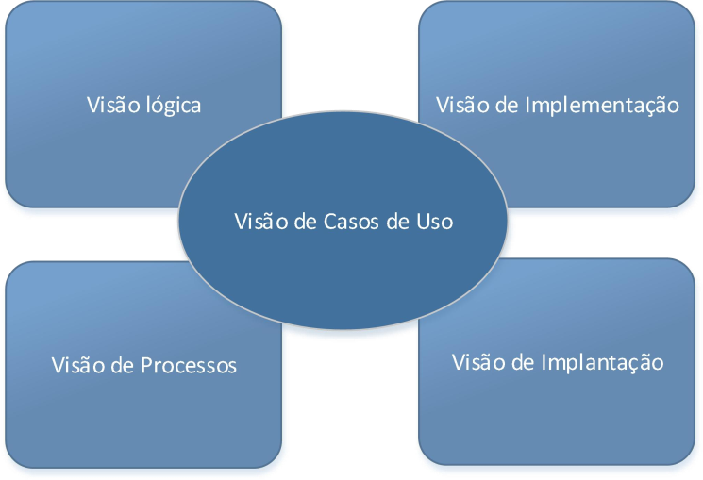

*Figura1–Arquitetura4+1*

# Escopo

Este Documento de Arquitetura de Software se aplica ao Prontuário Eletrônico de Paciente que será desenvolvido pela [Desenvolvedora/ Stay Night].O escopo selecionado para o desenvolvimento do trabalho abrange os quatro principais papeis envolvidos no funcionamento: Médico, Paciente, Secretária e Administrador da Clínica. Cada perfil de usuário tem acesso apenas funcionalidades que lhes competem, como o acompanhamento da agenda pela ou a manutenção das informações do prontuário pelo médico.

# Definições, Acrônimos e Abreviações

QoS – Quality of Service, ou qualidade de serviço. Termo utilizado para descrever um conjunto de qualidades que descrevem as requisitos não-funcionais de um sistema, como performance, disponibilidade e escalabilidade[QOS].

# Referências

[KRU41]: The “4+1” view model of software architecture, Philippe Kruchten, November 1995, <http://www3.software.ibm.com/ibmdl/pub/software/rational/web/whitepapers/2003/Pbk4p1.pdf>

[QOS] <https://docs.oracle.com/cd/E19636-01/819-2326/6n4kfe7dj/index.html>

# Representação Arquitetural

Este documento irá detalhar as visões base a do modelo “4+1”[KRU41], utilizando como referência os modelos definidos na MDS. As visões utilizadas no documento serão:

|  |  |  |  |  |
| --- | --- | --- | --- | --- |
| **Visão** | **Público** | **Área** |  | **Modeloda MDS** |
| **Lógica** | Analistas | Realização Casos de Uso | dos |  |
| **Processo** | Integradores | Performance, Escalabilidade, Concorrência | |  |
| **Implementação** | Programadores | Componentes Software | de |  |
| **Implantação** | Gerência de Configuração | Nodosfísicos | |  |
| **CasodeUso** | Todos | Requisitos funcionais | |  |
| **Dados** | Especialistas em dados  Administradores de dados | Persistência dados | de |  |

*Tabela*

# Requisitos e Restrições Arquiteturais

Esta seção descreve os requisitos de software e restrições que tem um impacto significante na arquitetura.

|  |  |
| --- | --- |
| **Requisito** | **Solução** |
| **Linguagem** | PHP / HTML / CSS |
| **Plataforma** | WEB |
| **Segurança** |  |
| **Persistência** |  |
| **Internacionalização(i18n)** |  |

*Tabela2–Exemploderequisitoserestrições*

# Visão Lógica

Desenvolvimento de uma ferramenta informatizada em plataforma WEB para gestão das informações de pacientes em clínicas e consultórios médicos, de maneira a beneficiar tanto os profissionais envolvidos, quanto os pacientes.pode ser descrito como uma maneira de pensar, que determina que o foco de todo o projeto seja o domínio do negócio e sua lógica. Uma de suas práticas trata diretamente da comunicação com o especialista do negócio, propondo que esta não seja limitada a uma arquitetura ou metodologia de desenvolvimento especifica. Sugere a definição de uma linguagem comum, onipresente, e que esta seja utilizada durante todo o projeto, desde seu desenho até a codificação do software.

# Visão Geral–pacotes e camadas

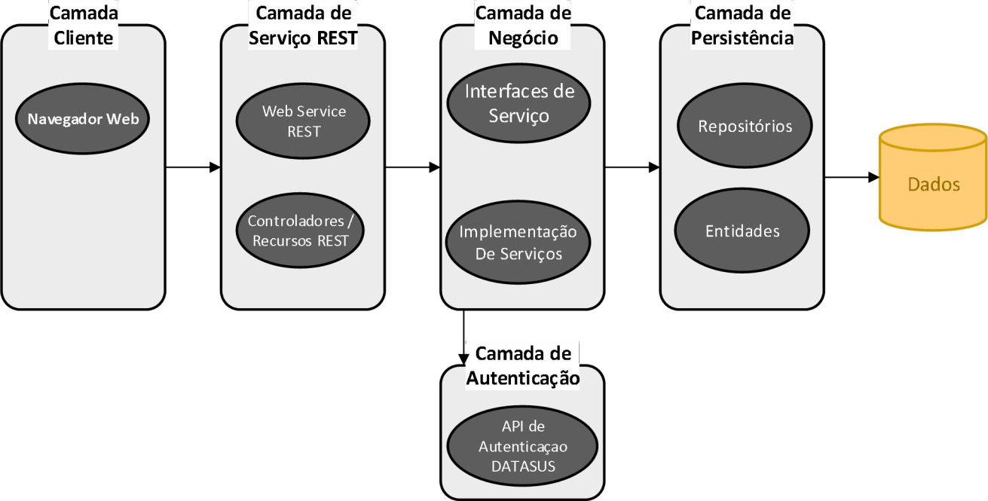

*Figura2–ExemplodeDiagramadeCamadasdaAplicação*

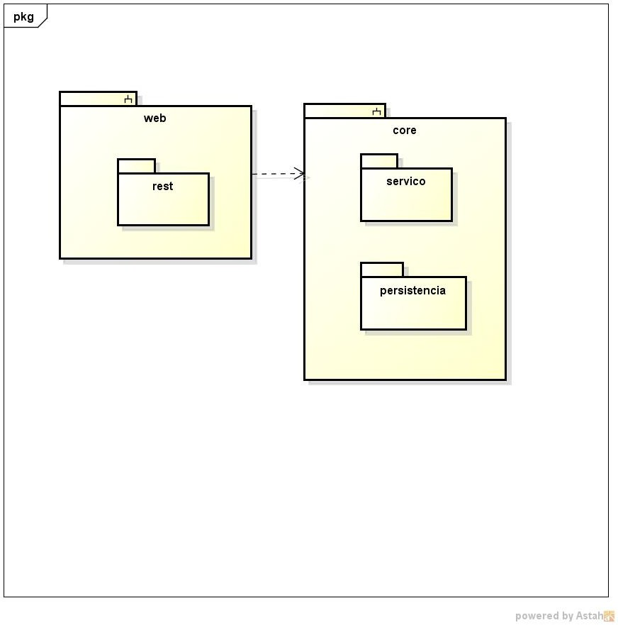

*Figura3–ExemplodeDiagramadePacotesdaAplicação*

# Visão de Implementação

É funcionalidade para o sistema é a implementação de relatórios gerenciais, para análise de informações como número de consultas por profissional ou por tipo de consulta. Permitindo assim um maior controle de agenda e estoque dos produtos necessários para os procedimentos do negócio do cliente. Para a melhoria do projeto como um produto e serviço comercializável, é de grande relevância a elaboração de manuais de usuários e a expansão do projeto para rede de clínicas.

# Caso de Uso

Caso de Uso – 001 Cadastro

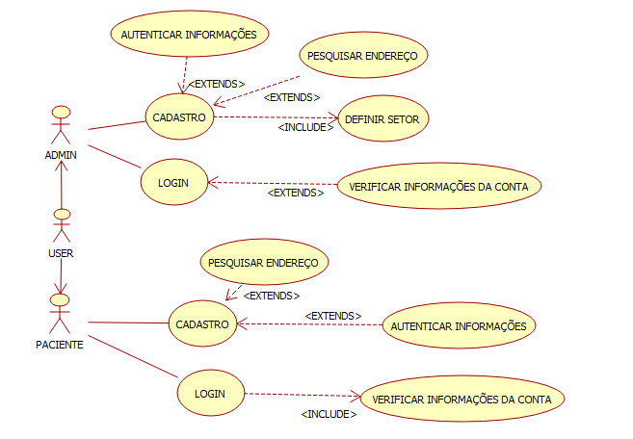

Caso de Uso – 002 Criar Registro

Caso de Uso – 003 Emitir Alerta

Caso de Uso – 004 Assinar Documentos Clínicos

Caso de Uso – 005 Solicitar exames

Caso de Uso – 006 Arquivar imagem

Caso de Uso – 007 Receber dados do Paciente

Caso de Uso – 008 Sistema agendamento

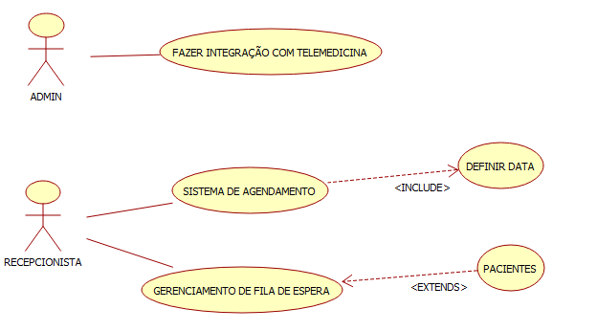

Caso de Uso – 009 Preencher prontuário

Caso de Uso – 010 Visualizar indicadores clínicos

Caso de Uso – 011 Histórico Clínico

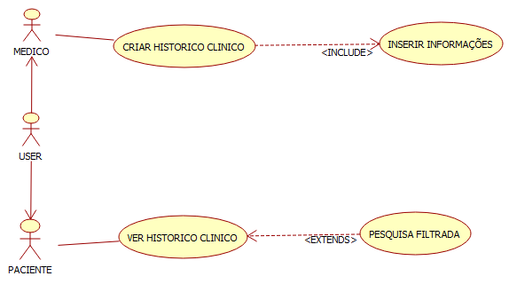

Caso de Uso – 012 Emitir documentos

# Diagramade Classes

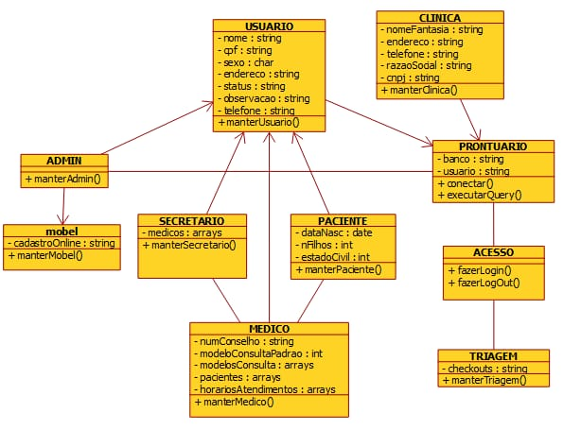

# Modelo Relacional de Banco de Dados

